ООО «Стройкомплект-Кавказ» предлагает Вам следующее оборудование:

|  |  |  |  |  |  |  |  |
| --- | --- | --- | --- | --- | --- | --- | --- |
| № п/п | Модель | Тип привода | Мощность,  кВт | Давление,  бар | Производительность,  литров/минуту | РРЦ,  руб. |  |
| 1 | XLM 7,5A | прямой | 5,5 | 8 | 800 | 137800 |  |
| 2 | XLM 7,5A | прямой | 5,5 | 10 | 690 | 137800 |  |
| 3 | XLM 10A | прямой | 7,5 | 8 | 1100 | 139100 |  |
| 4 | XLM 10A | прямой | 7,5 | 10 | 920 | 139100 |  |
| 5 | XLM 15A | прямой | 11 | 8 | 1530 | 197000 |  |
| 6 | XLM 15A | прямой | 11 | 10 | 1410 | 197000 |  |
| 7 | XLM 20A | прямой | 15 | 8 | 2250 | 208000 |  |
| 8 | XLM 20A | прямой | 15 | 10 | 1870 | 208000 |  |
| 9 | XLM 30A | прямой | 22 | 8 | 3560 | 245000 |  |
| 10 | XLM 30A | прямой | 22 | 10 | 2950 | 245000 |  |
| 11 | XLM 40A | прямой | 30 | 8 | 5060 | 332000 |  |
| 12 | XLM 40A | прямой | 30 | 10 | 4630 | 332000 |  |
| 13 | XLM 50A | прямой | 37 | 8 | 6260 | 367000 |  |

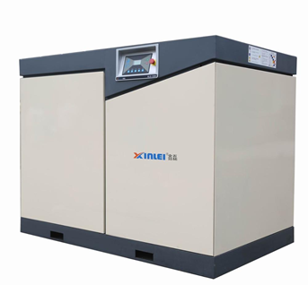Изображение компрессора:

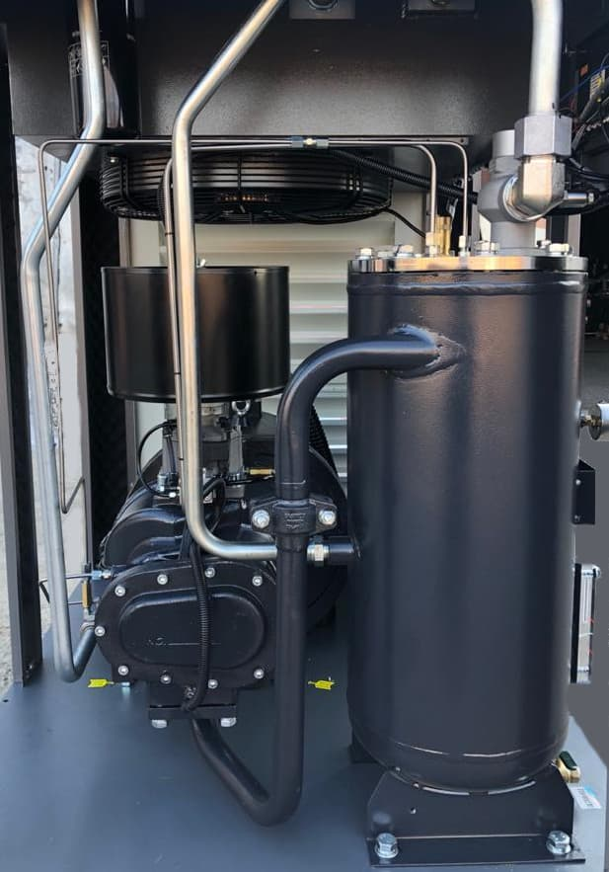 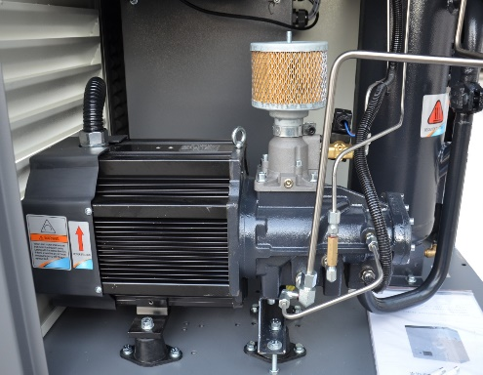

**Преимущества компрессоров XINLEI**:

**Серия XLM**

Компрессоры используются для получения сжатого воздуха для нужд предприятий во многих отраслях промышленности (лёгкая, тяжёлая, пищевая, нефтеперерабатывающая и прочие). Не требует специального фундамента. Установка предназначена для круглосуточной работы без перерывов и обслуживания. Фильтр элементы расположены в легкодоступных местах что делает возможным проведение ТО без применения спец оборудования и высоко квалифицированного персонала. Компрессоры выгодно отличаются низкой стоимостью обслуживания и расходных материалов.

Прямой привод

Система прямого привода обеспечивают максимальную эффективность при передаче энергии от электродвигателя к винтовой паре. Увеличивается срок службы электродвигателя. Использование прямого привода также позволяет уменьшить вибрацию и шум при работе компрессора.

Винтовая пара

Изготавливается на Японском оборудовании фирмы MAZAK с применением современных материалов и передовых технологий производства, что обеспечивает высокое качество и надежность.

Панель управления

Винтовые компрессоры XINLEI модель XLM комплектуются электронным блоком управления MAM, который отвечает за работу всех узлов компрессора. На LCD - дисплее можно посмотреть все рабочие параметры и установки компрессора, а также на него выводятся напоминания о плановом ТО и другая информация.

**Звукоизоляция**

Специальный шумопоглащающий кожух обеспечивает прекрасную шумоизоляцию что позволяет устанавливать компрессор непосредственно в производственных помещениях.

.